ĐẤT THUNG LŨNG DỐC TỤ
một loại đất thứ sinh, được hình thành và phát triển trên sản phẩm rửa trôi và bồi tụ của tất cả loại đất ở chân các sườn thoải hoặc đáy các thung lũng khô, phân bố ở vùng đồi núi. Trên các sườn dốc, lớp đất tầng mặt bị xói mòn, rửa trôi và vận chuyển xuống chân sườn dốc hoặc thung lũng giữa núi chủ yếu do dòng chảy mặt và gió. Hỗn hợp vật liệu tích tụ ở chân sườn dốc hoặc thung lũng theo thời gian hình thành ĐTLDT. ĐTLDT có liên quan đến dạng địa hình nón phóng vật. Các dòng chảy tạm thời từ trên sườn dốc sẽ bồi tụ vật chất tạo thành các nón phóng vật có hình dạng như nửa cái nón ở chân sườn với vật liệu ở đỉnh thô, các xuống dưới chân sườn, vật liệu càng nhỏ.
Do đặc điểm thành tạo, độ phì nhiêu và thành phần cơ giới của ĐTLDT phụ thuộc khá nhiều vào đặc điểm thổ nhưỡng của khu vực đất đồi núi ở địa hình cao hơn phía trên. Trong điều kiện địa hình thấp trũng, lại liên tiếp nhận được các vật liệu rửa trôi từ trên đưa xuống nên trong tầng ĐTLDT thường lẫn nhiều mảnh vụn đá, thành phần vật chất trong đất không đồng nhất, nơi thấp thường xuất hiện glây. So với tính chất lý hóa học của các loại đất đồi núi xung quanh, đất thung lũng do sản phẩm dốc tụ thường có màu sẫm hơn, đất chua hơn, hàm lượng chất hữu cơ và đạm tổng số thường cao hơn.
Đặc điểm cơ bản của ĐTHDT là có thành phần cơ giới trung bình; hàm lượng hữu cơ tầng mặt trung bình; đạm, lân và kali tổng số trung bình; lân dễ tiêu nghèo, kali dễ tiêu trung bình; tổng cation kiềm trao đổi thấp. ĐTLDT trên sản phẩm của các đá biến chất hoặc đá magma acid có thành phần cơ giới nhẹ thuộc loại đất cát pha, tỷ lệ sét thấp hơn 15 %. Đất có phản ứng chua (pH_{KCl} từ 4,51 đến 4,67), dung tích hấp phụ thấp (CEC=6,5 me/100g đất), hàm lượng các chất tổng số ở mức nghèo đến trung bình. Đất thung lũng dốc tụ trên sản phẩm đá vôi (Dv) có phản ứng ít chua (pH_{KCl} từ 6,01 - 6,35), dung tích hấp phụ đạt trung bình khá (CEC=10,1 - 12,5 me/100g đất), đất có tỷ lệ cấp hạt sét cao hơn nên thành phần cơ giới là đất thịt nhẹ, các chất tổng số đạt trung bình.
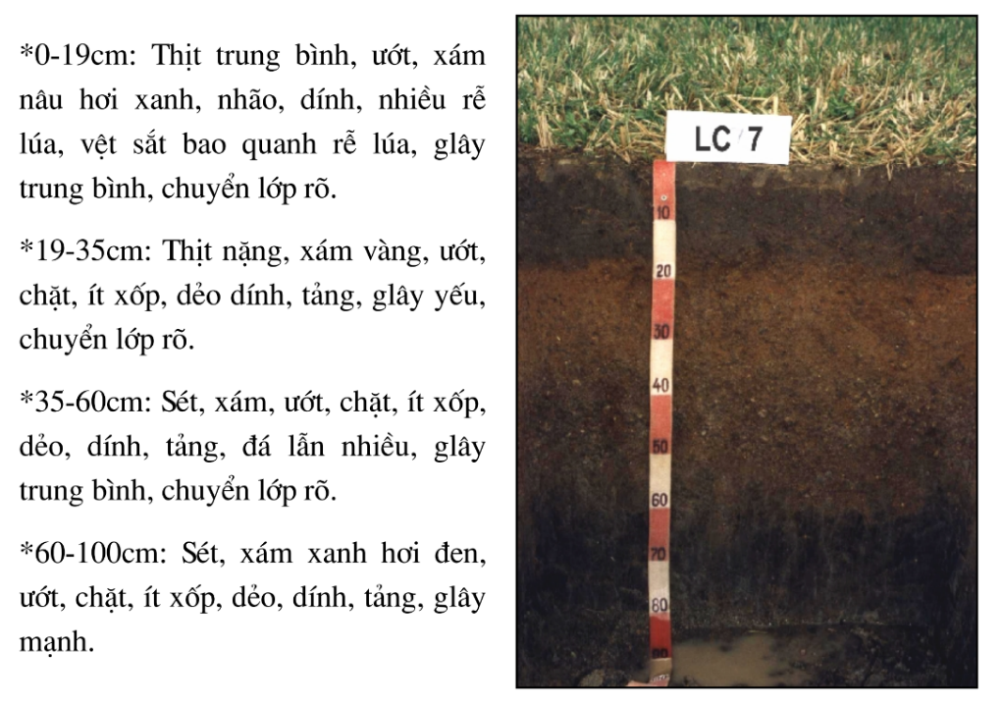
Phẫu diện điển hình của ĐTLDT ở tỉnh Lào Cai
(Nguồn: Viện Thổ nhưỡng nông hóa, 2004)
ĐTLDT thường có diện phân bố nhỏ hẹp ở các thung lũng vùng đồi núi với dạng địa hình lòng chảo hoặc máng trũng. Tổng diện tích của loại đất này khoảng 439.300 ha chiếm 1,33 % diện tích đất toàn quốc, trong đó phân bố ở vùng Trung du miền núi phía Bắc là 291.800 ha; Đồng bằng sông Hồng là 3.600 ha; Duyên hải Bắc Trung bộ có 15.400 ha; Duyên hải Nam trung bộ là 39.000 ha; Tây Nguyên có khoảng 69.000 ha; Đông Nam bộ có 19.900 ha, và Đồng bằng sông Cửu Long khoảng 600 ha.
Hiện trạng sử dụng đất phổ biến trên ĐTLDT là trồng lúa nước, rau màu hoặc cây công nghiệp ngắn ngày. Các vùng ĐTLDT thường chịu úng ngập cục bộ khi mưa lớn kéo dài, đặc biệt ở các thung lũng kín hoặc lối thoát thuỷ hẹp. Ngập lụt trên ĐTLDT thường đi trước và lệch pha với úng lụt của hệ thống ở hạ lưu sông. Dưới góc độ tác động đến lũ lụt chung của cả hệ thống lưu vực sông thì khu vực này được xem như những bồn chứa nước tạm thời, hạn chế lũ lụt ở dòng chính. Bởi vậy việc sử dụng đất dốc tụ trên lưu vực cần nằm trong qui hoạch chung của hệ thống sông. Đối với mỗi thung lũng cần có nghiên cứu cụ thể để chuyển đổi cơ cấu sử dụng đất thích ứng với thời gian, tính chất ngập lụt.
Với loại ĐTLDT ở các thung lũng kín đọng nước, lúa thường chỉ được gieo trồng vào vụ đông xuân; vụ mùa bị ngập úng không canh tác được đã hạn chế nhiều đến việc nâng cao hệ số sử dụng đất. Hướng sử dụng hợp lý đối với loại đất này là đưa một số giống cây nông nghiệp ngắn ngày có năng suất cao, thích ứng với điều kiện ở từng địa phương để gieo trồng vụ đông xuân, đồng thời áp dụng một số biện pháp kỹ thuật canh tác để vừa cải tạo, duy trì độ phì nhiêu của đất, vừa nâng cao hiệu quả kinh tế sử dụng đất, tăng cường khả năng tiếp cận lương thực của nông dân các tỉnh miền núi.
NGUYỄN MẠNH HÀ
Tài liệu tham khảo:
1. Bộ Giáo dục và Đào tạo, Giáo trình Thổ nhưỡng học, Nxb. Nông nghiệp, Hà Nội, 2000.
2. Hội Khoa học Đất Việt Nam, Từ điển Thổ nhưỡng học Anh - Việt, Nxb. Khoa học và Kỹ thuật, Hà Nội, 2000.
3. Trương Quang Hải, Phạm Quang Tuấn, Quy luật phân hóa và đặc điểm thổ nhưỡng khu vực Sa Pả - Tà Phìn, tỉnh Lào Cai, Tạp chí Khoa học Đại học Quốc gia Hà Nội, Khoa học tự nhiên và công nghệ, tập 20, số 1, Hà Nội, 2004.
4. Lê Thái Bạt, Phạm Quang Khánh, Quỹ đất Việt Nam các loại đất chính và sử dụng chúng trong nông nghiệp, Hội thảo Quốc gia Đất Việt Nam hiện trạng sử dụng và thách thức, Nxb. Nông nghiệp, Hà Nội, 2015.

